
المملكة العربية السعودية كلية التربية بالزلفي
وزارة التعليم العالي قسم اللغة العربية
جامعة المجمعة
لجنة التوجيه و الإرشاد
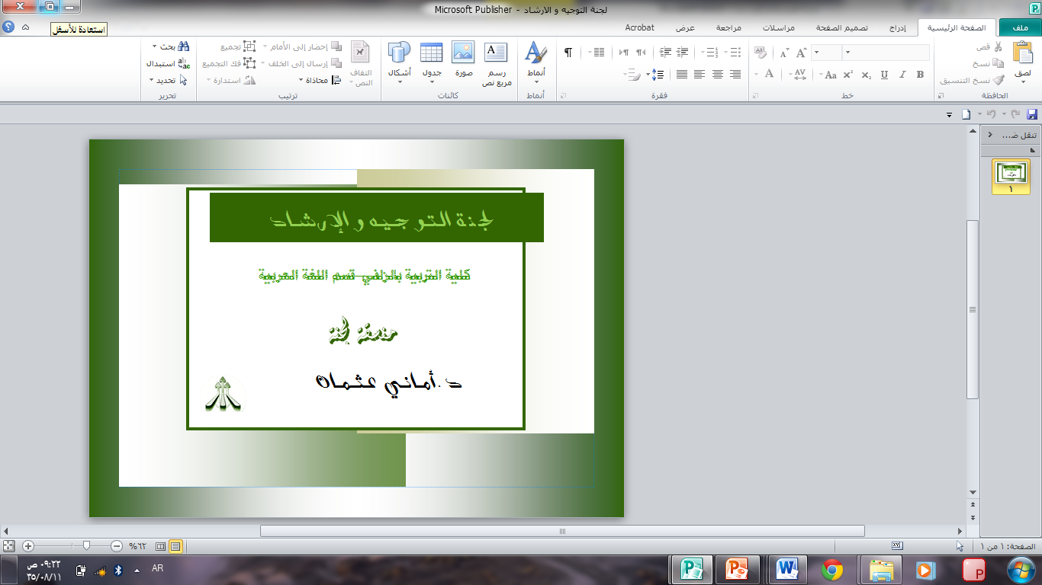
نبذة عن اللجنة
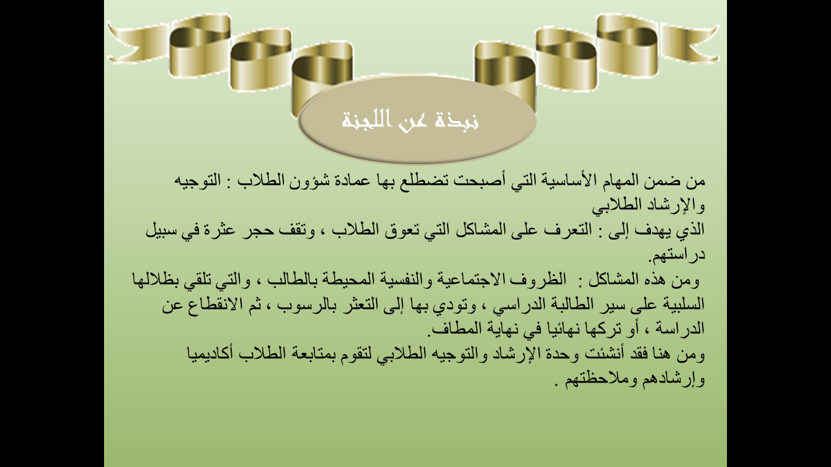
الهيكل التنظيمي للجنة:
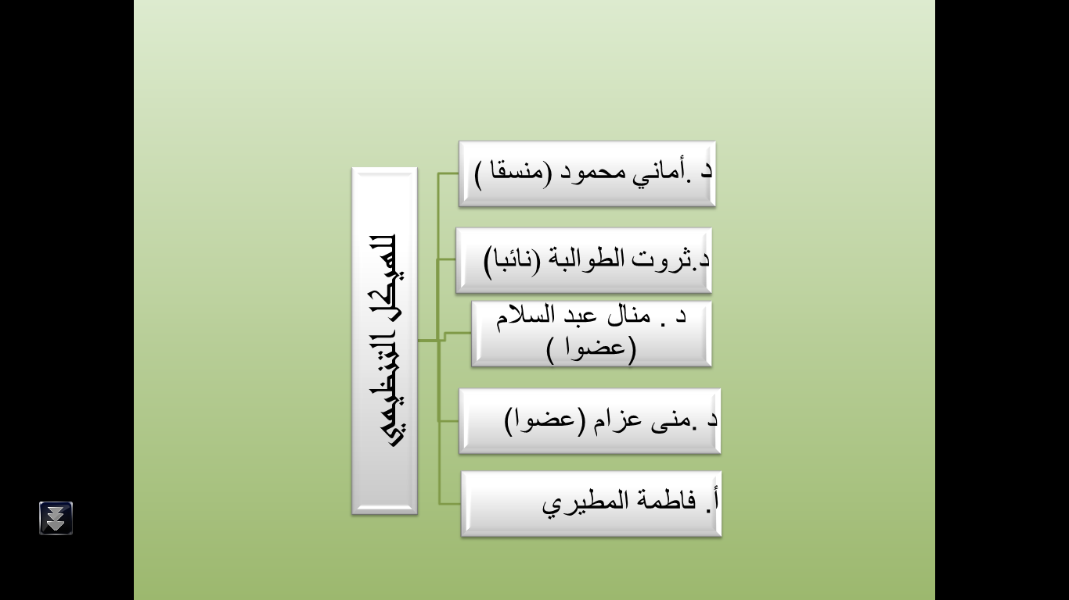

الرؤية:


الرسالة:
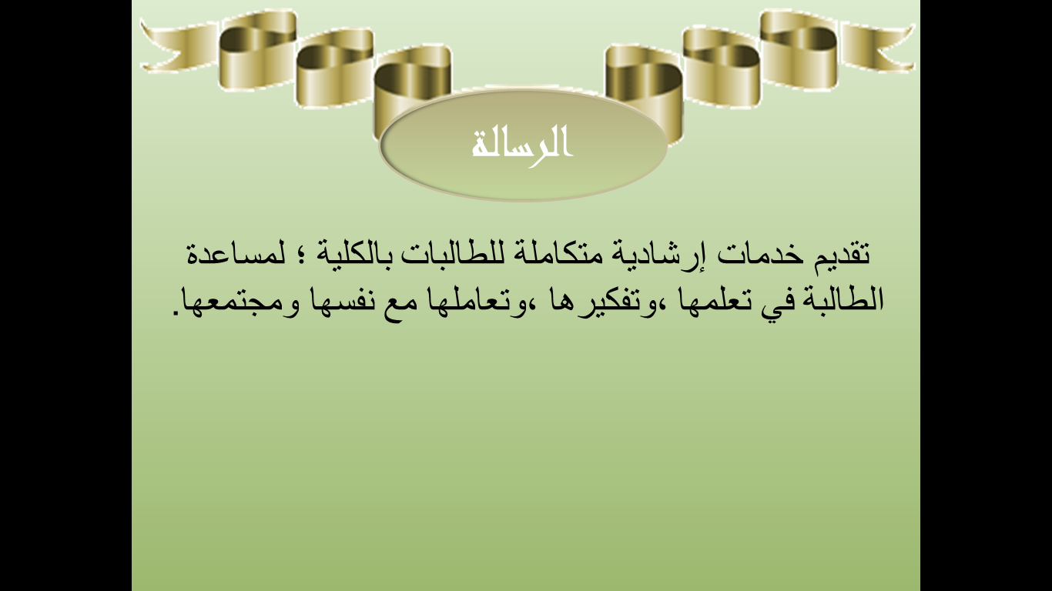

الأهداف
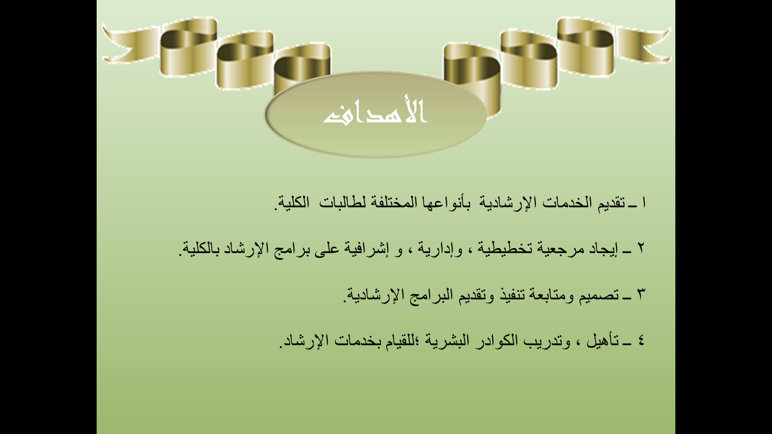
المهام
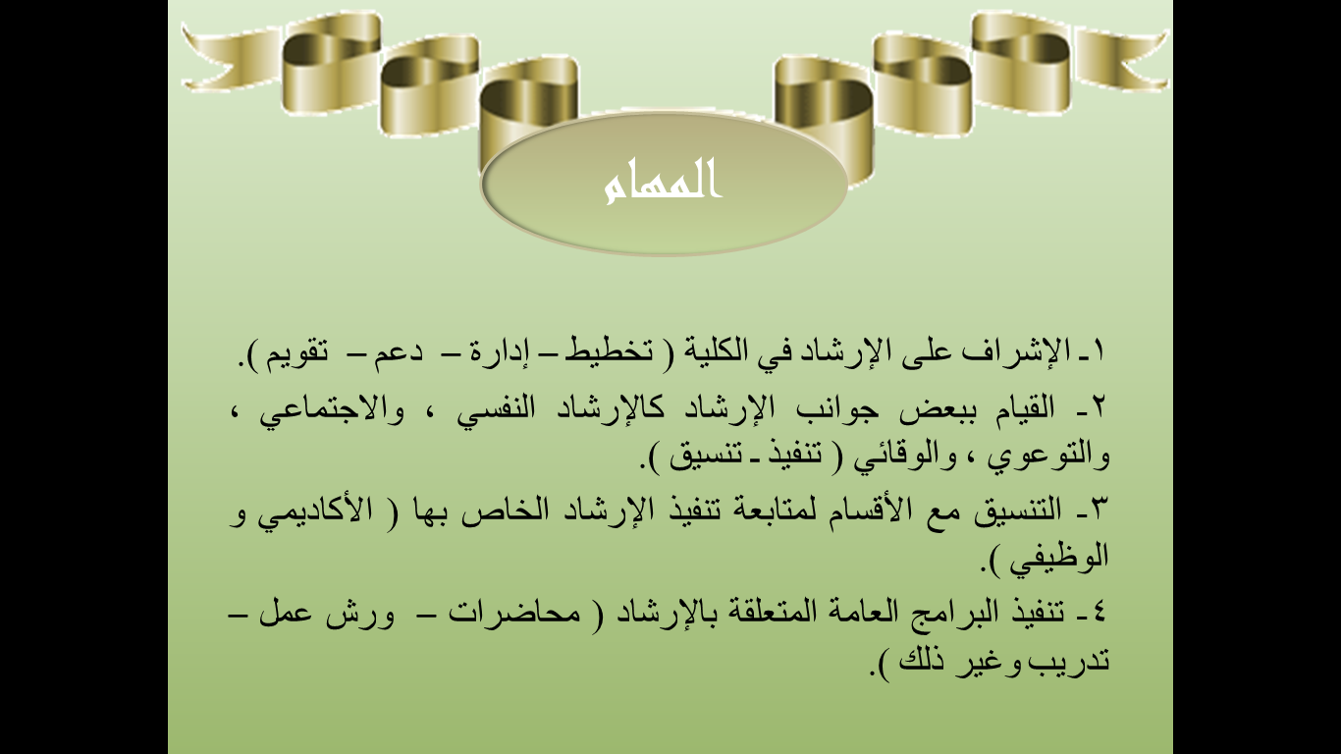
القيم
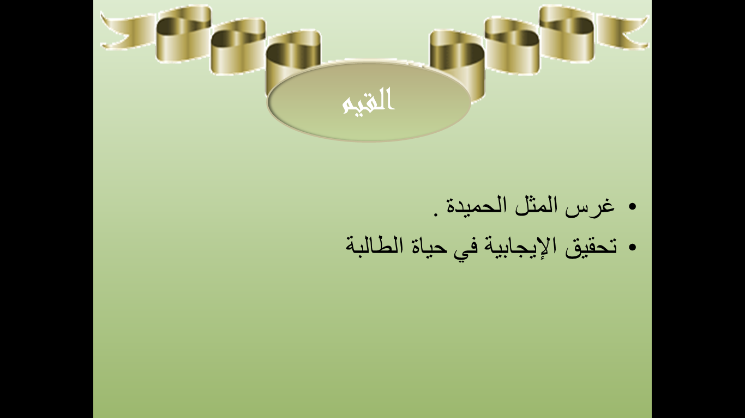
الخدمات
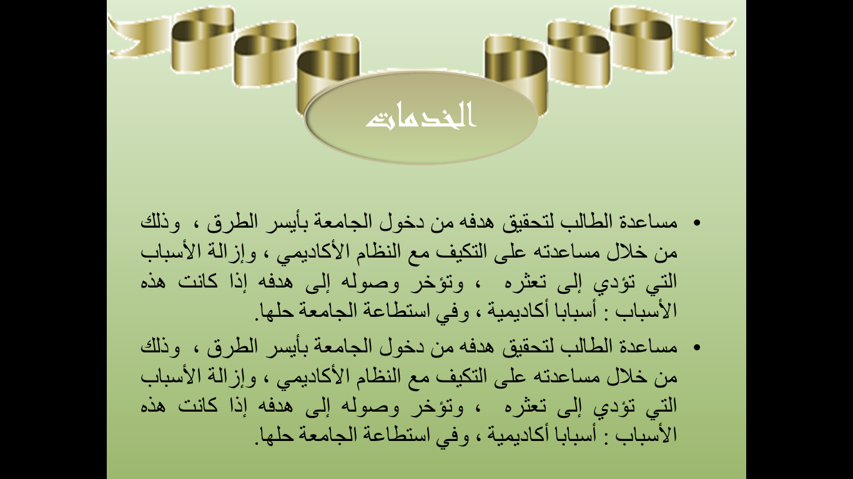
التطلعات المستقبلية
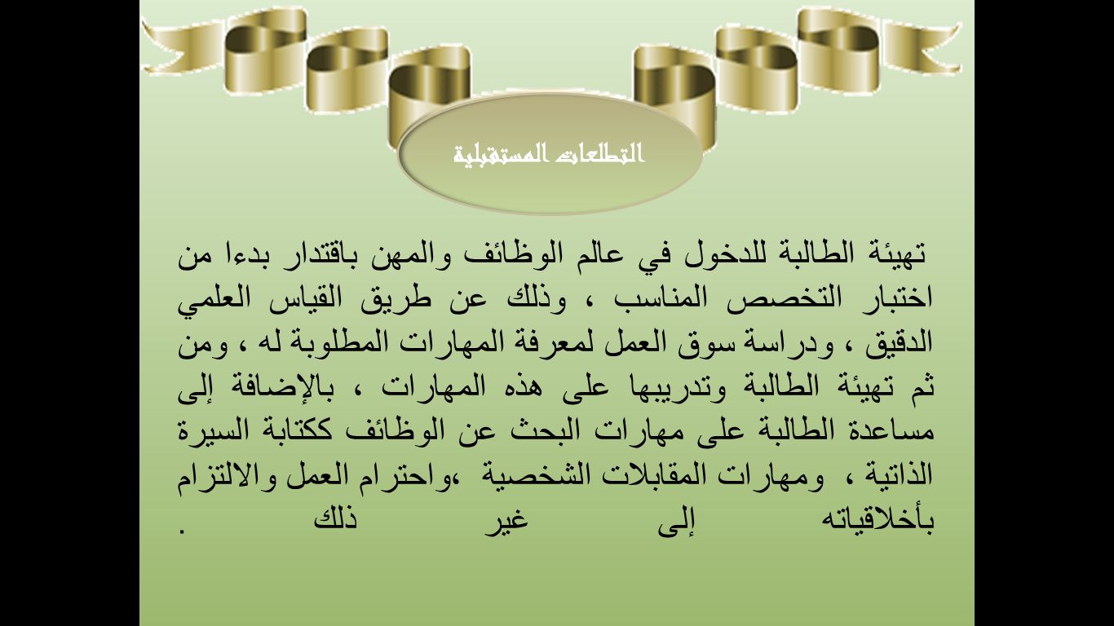
أنشطة اللجنة وفعالياتها (خلال الفصل الدراسي الثاني)
اسم الفعالية | اسم المشرف |  | تاريخ الانعقاد | وقت الانعقاد | مكان الانعقاد
التحضير لاستقبال الطالبات الجدد | لجنة التوجيه والإرشاد ــ القسم |  | الأسبوع الثاني ممتاز |  | كلية التربية بالزلفي
تزويد الطالبات بنشرات و مطويات وكتيبات عن مهام وحدة التوجيه والإرشاد | لجنة التوجيه والإرشاد ــ القسم |  | الأسبوع الثالث |  | كلية التربية بالزلفي
تكوين لجنة للاستشارات النفسية والعلاجية للطالبات  حصر حالات الطالبات المتفوقات ــ المتأخرات دراسيا ــ الفقيرات ــ المريضات | لجنة التوجيه والإرشاد ــ القسم |  | الأسبوع الرابع |  | كلية التربية بالزلفي
إلقاء دورة عن تنمية مهارات الاستذكار ــ تكوين لجنة أصدقاء الوحدة | لجنة التوجيه والإرشاد ــ القسم |  | الأسبوع الخامس |  | كلية التربية بالزلفي
إلقاء دورة عن  إلقاء ا/ منال العتيبي | لجنة التوجيه والإرشاد ــ القسم ــ جمعية المجتمع |  | الأسبوع السادس |  | كلية التربية بالزلفي
حصر الطالبات المخالفات والتعامل مع من تكررت مخالفاتهن | لجنة التوجيه والإرشاد ــ القسم |  | الأسبوع السابع |  | كلية التربية بالزلفي
إلقاء دورة بعنوان : (حياتك أخلاقك )  إلقاء دكتورة .نسيبة | لجنة التوجيه والإرشاد ــ القسم |  | الأسبوع الثامن |  | كلية التربية بالزلفي
تنفيذ معرض عن مكافحة المخدرات | لجنة التوجيه والإرشاد ــ القسم ـ وحدة مكافحة المخدرات ــ الوحدة الصحية للبنات |  | الأسبوع الحادي عشر |  | كلية التربية بالزلفي
 | لجنة التوجيه والإرشاد ــ القسم |  |  |  | كلية التربية بالزلفي
 | لجنة التوجيه والإرشاد ـ القسم |  |  |  | كلية التربية بالزلفي كلية التربية بالزلفي
تقارير أنشطة واجتماعات اللجنة:
اسم التقرير |  | الرابط
نماذج اللجنة :
النموذج |  | الرابط
نماذج طلب التمديد
رابط قاعدة بيانات اللجنة :

